Học sinh lớp 2A4 tìm hiểu những khoảnh khắc không quên của Quân – Dân Hà Nội năm 1972

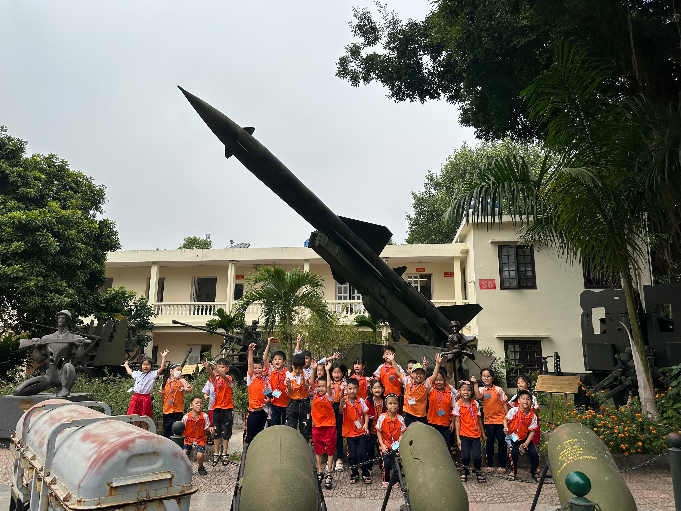
Trong kí ức của người Hà Nội sống trong những ngày Hà Nội rung chuyển dưới mưa bom của giặc Mỹ, chắc hẳn những tiếng còi báo động, những đêm không ngủ, chiếc mũ rơm, hầm trú ẩn vẫn còn là kỉ niệm không bao giờ có thể quên được. Còn với thế hệ trẻ sau này, được tìm hiểu giai đoạn hào hùng ấy của Thủ đô qua các bức ảnh, thước phim, bài hát để lại cũng khiến mỗi chúng ta trào dâng niềm tự hào, xúc động.
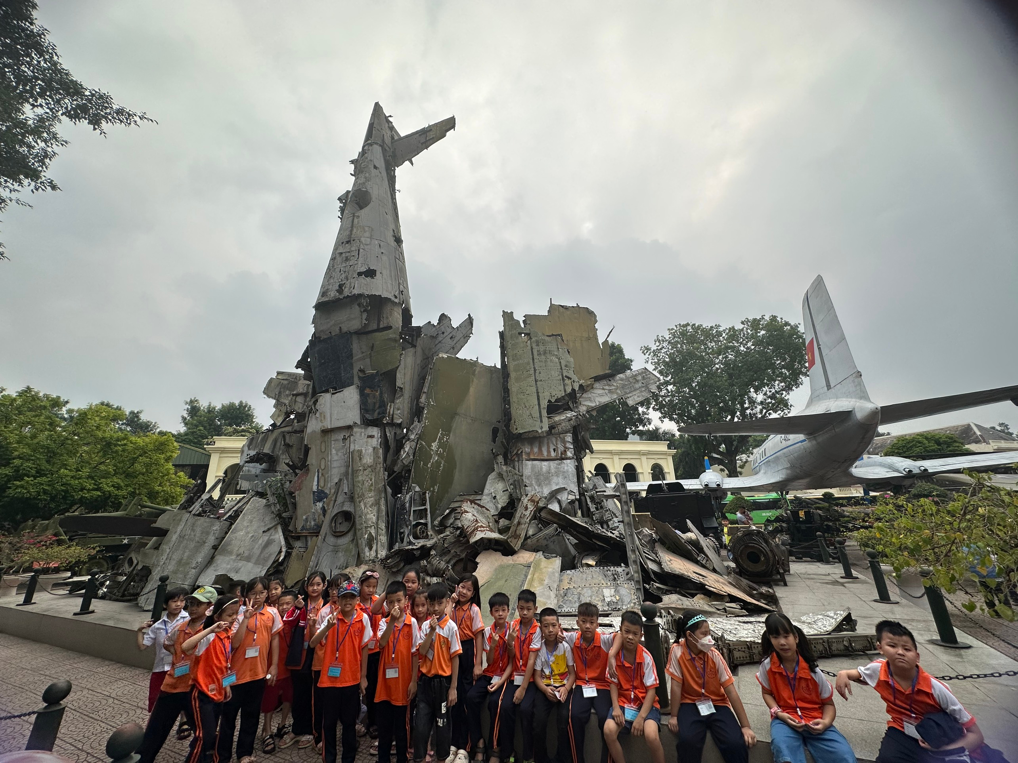

Chiến thắng 12 ngày đêm cuối năm 1972 được gọi là chiến thắng “Điện Biên Phủ trên không” vì chiến thắng Điện Biên Phủ năm 1954, quân dân ta đã phá tan “Pháo đài khổng lồ” của Pháp, góp phần quyết định trong việc kết thúc chiến tranh, buộc Pháp phải kí Hiệp định Giơ-ne-vơ.
Và chiến thắng năm 1972, quân và dân Hà Nội đã tiêu diệt toàn bộ “Pháo đài B52” của Mĩ, góp phần to lớn trong việc thay đổi cục diện chiến trường ở miền Nam, buộc Mĩ phải kí Hiệp định Pa-ri.
T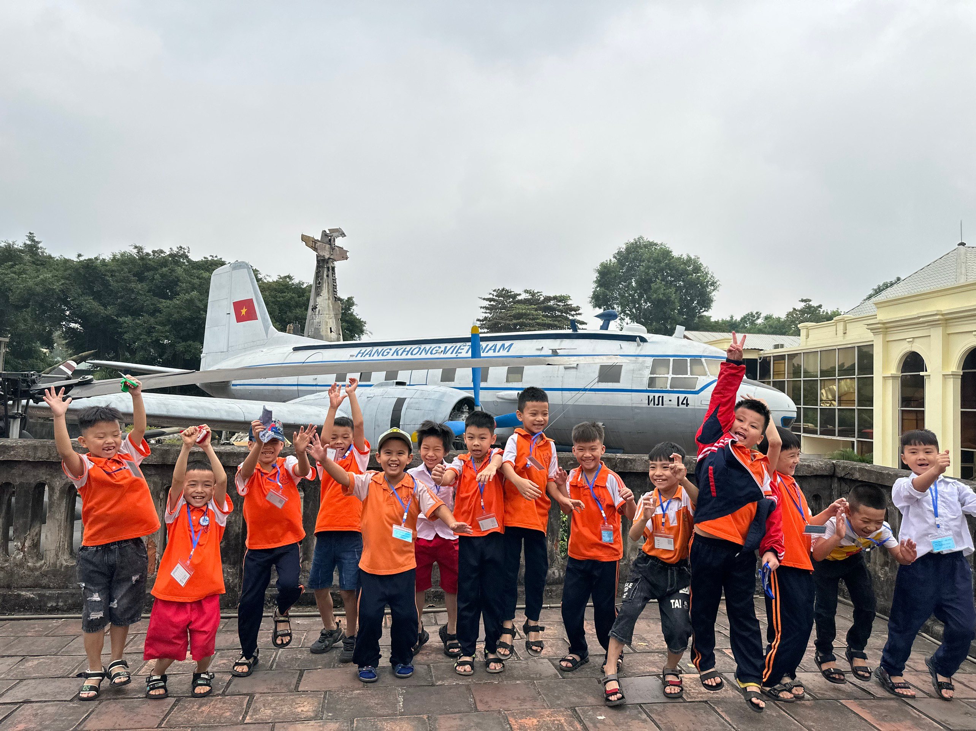
Tác giả: GV Phạm Thùy Trang

